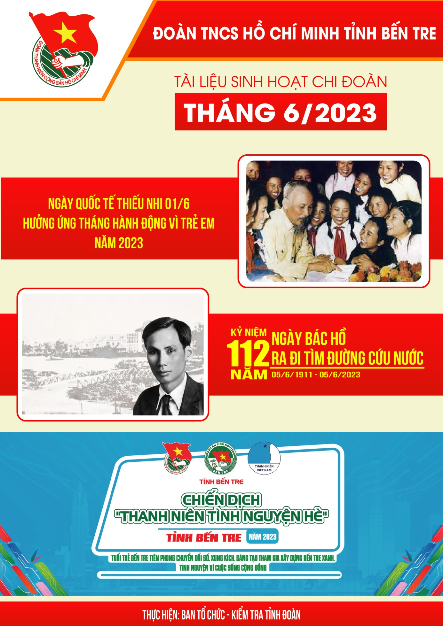

I. THEO DÒNG LỊCH SỬ
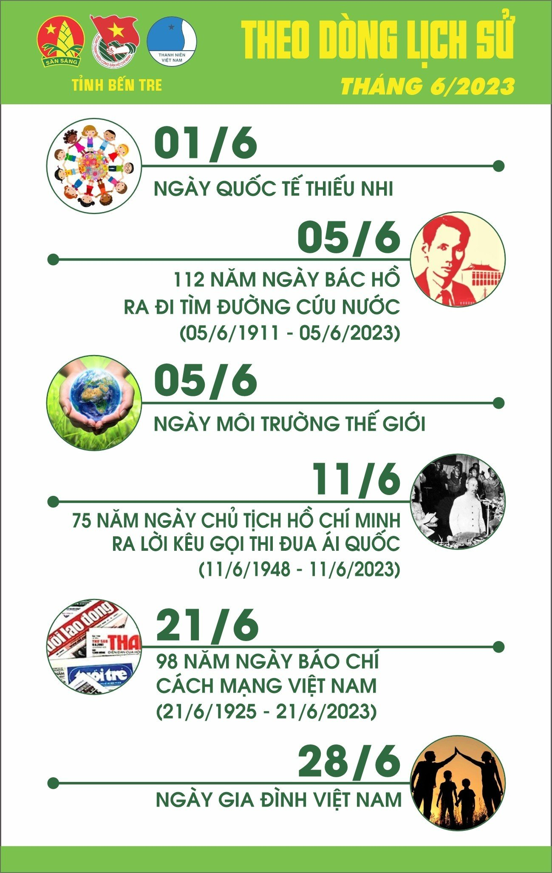
II. NGÀY TRUYỀN THỐNG
- Nguồn gốc “Ngày Quốc tế thiếu nhi”
Ngày 01/6 hàng năm là ngày Quốc tế Thiếu nhi, ngày Tết dành riêng cho trẻ em. Trong ngày này, các em không chỉ được nhận những lời chúc mừng đầy yêu thương của ông bà, cha mẹ, người thân mà còn được nhận những món quà đặc biệt. Với các bậc cha mẹ, đây cũng nhân dịp thể hiện tình yêu thương dành cho các con thông qua những lời chúc và món quà.
Lịch sử ra đời của ngày Quốc tế Thiếu nhi
Vào rạng sáng 01/6/1942, quân phát xít Đức bao vây làng Lidice (Tiệp Khắc cũ, nay là Cộng hòa Séc), bắt 173 người đàn ông, 196 người phụ nữ và trẻ em. 66 người đã bị sát hại và 104 em thiếu nhi bị đưa vào trại tập trung, 88 em bị chết trong các phòng hơi độc, 9 em khác bị đưa đi làm tay sai cho phát xít.
Hai năm sau, ngày 10/6/1944, phát xít Đức lại bao vây thị trấn Oradour (Pháp), dồn 400 người vào nhà thờ, trong đó có nhiều phụ nữ và hơn 100 trẻ em, phóng hỏa đốt nhà thờ khiến những người bên trong thiệt mạng.
Để tưởng nhớ đến hàng trăm trẻ em vô tội bị phát xít Đức sát hại nhẫn tâm, năm 1949, Liên đoàn Phụ nữ dân chủ Quốc tế đã quyết định lấy ngày 01/6 hàng năm làm ngày Quốc tế bảo vệ thiếu nhi, nhằm yêu cầu Chính phủ các nước phải nhận trách nhiệm về đời sống của thiếu nhi, yêu cầu giảm ngân sách quân sự để tăng ngân sách giáo dục, bảo vệ và chăm sóc thiếu niên, nhi đồng.
- “Ngày Quốc tế thiếu nhi” ở Việt Nam
Việt Nam là nước đầu tiên ở châu Á và nước thứ hai trên thế giới phê chuẩn Công ước về quyền trẻ em - Văn kiện pháp lý Quốc tế đầu tiên đề cập toàn diện đến các quyền trẻ em dựa trên nguyên tắc trẻ em có quyền được chăm sóc, bảo vệ và giúp đỡ đặc biệt.
Ở nước ta, ngay sau khi giành được độc lập, ngày 01/6 và Tết Trung thu (15/8 âm lịch) hàng năm đã thật sự trở thành ngày hội vui chơi tưng bừng của thiếu nhi cả nước.
Ngày Quốc tế Thiếu nhi đầu tiên (01/6/1950) trong giai đoạn cuộc kháng chiến chống thực dân Pháp của dân tộc ta đang trải qua thời kỳ cam go ác liệt nhất, nhưng Chủ tịch Hồ Chí Minh vẫn luôn nghĩ tới thiếu nhi cả nước và gửi thư chúc mừng các cháu thiếu niên, nhi đồng. Từ đó, hàng năm cứ đến ngày Quốc tế thiếu nhi và Tết Trung thu, thiếu nhi cả nước lại hân hoan đón thư chúc mừng của Bác Hồ. Bác Hồ luôn hết sức quan tâm, dạy bảo các cháu nên người, trong đó 5 Điều Bác dạy thiếu niên nhi đồng đã trở thành nội dung giáo dục đối với Đội Thiếu niên Tiền phong Hồ Chí Minh.
Ngày 01/6 hàng năm đã trở thành ngày hội chăm sóc và bồi dưỡng trẻ em Việt Nam. Nước ta đã có Pháp lệnh về bảo vệ, chăm sóc và giáo dục trẻ em. Đây cũng là trách nhiệm của mọi người dân trên cả nước đối với thế hệ mầm non tương lai của đất nước.
Ngày môi trường thế giới 05/6

Ngày Môi trường Thế giới được tổ chức lần đầu tiên vào ngày 5/6/1972 tại Stockholm của Thụy Điển. Chương trình Môi trường Liên Hợp Quốc (United Nations Environment Programme) đã chính thức công bố sự kiện trọng đại này và được hơn 150 quốc gia trên thế giới hưởng ứng từ năm 1972 đến nay.
Vào dịp này, các hoạt động bảo vệ môi trường sẽ được đẩy mạnh tổ chức trong tuần lễ quanh ngày 5 tháng 6. Lễ kỷ niệm sẽ được tổ chức ở nhiều quốc gia khác nhau vào mỗi năm.
Góp mặt tham gia từ năm 1982, Việt Nam cũng đã hưởng ứng rất tích cực ngày hội lớn của thế giới này. Nhờ đó, nước ta có nhiều hoạt động ý nghĩa để dân tộc Việt Nam tham gia hưởng ứng, chung sức bảo vệ môi trường xanh. Đến nay, nước ta đã có nhiều đóng góp to lớn trong việc bảo vệ và giữ gìn môi trường sống xanh - sạch - đẹp.
Ngày Môi trường Thế giới có ý nghĩa cực kỳ lớn đối với môi trường sống của con người trên toàn thế giới. Đây chính là sự kiện giúp cả thế giới cùng nhau khơi lại nguồn cảm hứng, thúc đẩy tư tưởng và hướng về môi trường sống, cùng nhau chung tay thực hiện các hoạt động thiết thực để bảo vệ môi trường.
Mỗi năm sẽ có mỗi thông điệp chính thức khác nhau về ngày Môi trường Thế giới do Tổng thư ký Liên Hợp Quốc quyết định và được thông tin đến các quốc gia và người dân trên toàn thế giới. Thông điệp ấy sẽ bao gồm định hướng về các vấn đề môi trường và bảo vệ không gian xanh được đưa ra để tất cả các quốc gia đều đồng lòng ký kết thực hiện.
Năm 2023, Ngày Môi trường Thế giới với chủ đề hưởng ứng Ngày Môi trường thế giới năm 2023 là “Giải pháp cho ô nhiễm từ rác thải nhựa” (Solutions to plastic pollution) với slogan “Đánh bại ô nhiễm rác thải nhựa” (Beat Plastic Pollution).
Kỷ niệm 112 năm Ngày Bác Hồ ra đi tìm đường cứu nước
(05/6/1911 – 05/6/2023)

Cách đây 112 năm, ngày 05/6/1911, người thanh niên yêu nước Nguyễn Tất Thành với ý chí mãnh liệt, lòng yêu thương dân tộc sâu sắc đã quyết tâm ra đi thực hiện hoài bão giải phóng nước nhà khỏi ách nô lệ của thực dân, đế quốc. Sự thất bại của các phong trào yêu nước Việt Nam nổ ra từ cuối thế kỷ XIX, đầu thế kỷ XX đã làm cho cách mạng Việt Nam khủng hoảng về con đường giải phóng dân tộc. Người thanh niên yêu nước Nguyễn Tất Thành đã sớm nhận thấy con đường do những người đi trước mở ra sẽ không giải phóng được dân tộc.
Việc không lặp lại thất bại của những người đi trước là một điều khó khăn nhưng tìm ra một con đường mới phù hợp với quy luật phát triển của lịch sử để dân tộc giành được độc lập, tự do là một điều còn khó khăn hơn nhiều lần.
Ngày 05/6/1911, trên con tàu Amiral Latouche Tréville, từ cảng Sài Gòn, Nguyễn Tất Thành đã rời Tổ quốc, bắt đầu cuộc hành trình 30 năm tìm con đường giải phóng dân tộc, giải phóng đất nước. Vào thời điểm đó, không ai biết rằng vận mệnh của dân tộc Việt Nam đã gắn liền với quyết định ra đi của một con người mà lịch sử đã chứng tỏ là sáng suốt, phi thường ấy.
Với một sự nhạy cảm đặc biệt, Nguyễn Tất Thành không đi sang nước Nhật, không tìm về châu Á mà Người sang nước Pháp, đến tận nơi nước đang cai trị mình, đến tận châu Âu, nơi đang có sự phát triển vượt bậc về kinh tế, về văn hóa, về chính trị để tìm hiểu xem người ta làm như thế nào rồi trở về cứu giúp đồng bào. Bác ra đi, hành trang chỉ là lòng yêu nước, thương dân sâu sắc, quyết tâm tìm con đường cứu nước, cứu dân. Bác Hồ ra đi tìm đường cứu nước và bước ngoặt của Cách Mạng Việt Nam
Sau thời gian ở Pháp, Nguyễn Tất Thành tiếp tục cuộc hành trình đi qua nhiều châu lục khác. Suốt chặng đường bôn ba, cuộc sống đầy gian khổ nhưng không làm Người chùn bước, trái lại, càng tôi luyện, hun đúc lòng yêu nước nồng nàn với mục tiêu giải phóng dân tộc kiên định. Người tranh thủ mọi thời cơ để học hỏi, nghiên cứu các học thuyết cách mạng, hòa mình vào thực tiễn đấu tranh của giai cấp công nhân và nhân dân lao động ở các nước tư bản và thuộc địa. Chính chủ nghĩa yêu nước cùng với những năm tháng tìm tòi không mệt mỏi về lý luận và hoạt động trong phong trào công nhân quốc tế, người thanh niên Việt Nam Nguyễn Tất Thành bất chấp mọi hiểm nguy, đến với chủ nghĩa Mác - Lê-nin, trở thành nhà hoạt động quốc tế xuất sắc Nguyễn Ái Quốc.
Sớm nhận thức được xu thế phát triển tất yếu của lịch sử và tính chất của thời đại mới mà Cách mạng tháng Mười mở ra, Người đã khám phá ra chân lý “Chỉ có chủ nghĩa xã hội và chủ nghĩa cộng sản mới giải phóng được các dân tộc bị áp bức và những người lao động trên thế giới khỏi ách nô lệ”.
Năm 1917, Nguyễn Ái Quốc trở về Pháp, sống ở Paris, tham gia những hoạt động của Đảng xã hội Pháp, tham gia trong hoạt động của những người yêu nước Việt Nam tại Pháp và đặc biệt, khi tiếp cận được với Luận cương của Lê-nin về vấn đề dân tộc và thuộc địa thì mục đích Người cần tìm đã đạt được. Luận cương của Lê-nin đã chỉ ra những điều mà Người đang tìm, tức là chỉ có chủ nghĩa xã hội, chỉ có cách mạng vô sản mới là con đường giải phóng chúng ta.
Sau 30 năm bôn ba, ngày 28/1/1941, Nguyễn Ái Quốc trở về nước để trực tiếp lãnh đạo cuộc đấu tranh cách mạng. Người chỉ ra rằng, trong điều kiện cụ thể của Việt Nam, con đường duy nhất phải theo là con đường cách mạng dân tộc dân chủ do Đảng tiên phong của giai cấp công nhân lãnh đạo đánh đổ đế quốc, thực dân, giành độc lập dân tộc, sau đó tiến lên thực hiện cách mạng xã hội chủ nghĩa.
Độc lập dân tộc gắn với chủ nghĩa xã hội là sự vận dụng sáng tạo học thuyết Mác - Lê-nin, thể hiện tính quy luật của sự phát triển lịch sử của xã hội Việt Nam, trở thành quan điểm xuyên suốt trong toàn bộ tư tưởng và sự nghiệp cách mạng của Nguyễn Ái Quốc - Hồ Chí Minh. Đó chính là “Đường cách mệnh” cho dân tộc ta mà Người đã chọn. Thực tế lịch sử đã chứng minh sự lựa chọn đó là sự lựa chọn lịch sử, sự lựa chọn duy nhất đúng, không thể có sự lựa chọn thứ hai.
Dưới ánh sáng của tư tưởng Hồ Chí Minh, lớp lớp thế hệ người Việt Nam đã vững bước trên con đường mà Người đã chọn. Đó là con đường của độc lập dân tộc và chủ nghĩa xã hội, con đường mang tầm nhìn vượt thời gian đưa đất nước và dân tộc ta vượt qua biết bao khó khăn, thử thách, đi từ thắng lợi này đến thắng lợi khác, giành độc lập dân tộc, thống nhất đất nước, thực hiện công cuộc đổi mới, tiến hành công nghiệp hóa, hiện đại hóa, thoát khỏi nước kém phát triển, từng bước tiến lên “sánh vai với các cường quốc năm châu”, thực hiện dân giàu, nước mạnh, dân chủ, công bằng, văn minh.
(Nguồn: baohaiquanvietnam.vn)
Kỷ niệm 98 năm ngày Báo chí cách mạng Việt Nam
(21/6/1925 – 21/6/2023)

- Tư tưởng Hồ Chí Minh về Báo Chí
Chủ tịch Hồ Chí Minh là người sáng lập, người thầy vĩ đại của báo chí cách mạng Việt Nam. Ngay từ những ngày đầu ra nước ngoài tìm đường cứu nước, Hồ Chí Minh đã sớm tham gia các hoạt động báo chí. Khi hoạt động tại Pháp, Người đã tham gia sáng lập tờ báo Le Paria (Người cùng khổ) để tạo một kênh thông tin, lên tiếng tố cáo bản chất tàn bạo của thực dân Pháp, làm cho nhân dân thế giới biết đến cuộc sống “cùng khổ” của người dân Việt Nam; từ đó lên tiếng ủng hộ Việt Nam trong đấu tranh “tự giải phóng”. Khi ở Trung Quốc, Người đã sáng lập Hội Việt Nam Cách mạng Thanh niên (1/6/1925) - tổ chức tiền thân của Đảng Cộng sản Việt Nam. Ngày 21 tháng 6 năm 1925, Báo Thanh niên - cơ quan ngôn luận của Hội Việt Nam Cách mạng Thanh niên được thành lập và phát hành số 1. Đây là tờ báo cách mạng đầu tiên của Việt Nam do Nguyễn Ái Quốc sáng lập, trực tiếp chỉ đạo và là cây bút chủ chốt. Sự kiện lịch sử này đặt dấu mốc khởi nguồn cho sự ra đời, không ngừng phát triển của báo chí cách mạng Việt Nam.
Trong hơn nửa thế kỷ vừa hoạt động cách mạng vừa cầm bút, Chủ tịch Hồ Chí Minh đã có hàng ngàn bài viết, với hàng trăm bút danh khác nhau, được đăng ở nhiều báo trong, ngoài nước bằng nhiều thứ tiếng: Việt, Pháp, Hán, Nga, Anh... với đa dạng các chủ đề. Những bài viết của Người có văn phong độc đáo, gần gũi, dễ hiểu, được bạn đọc khắp năm châu đón nhận, mến mộ. Không chỉ viết báo, Chủ tịch Hồ Chí Minh còn làm mọi công việc liên quan đến “nghề báo” như: tổ chức, lãnh đạo, chỉ đạo việc làm báo, sửa bài, biên tập, in ấn, phát hành… Thực tiễn phong phú đó đã góp phần tạo nên tư tưởng Hồ Chí Minh về báo chí cách mạng - một di sản vô cùng quý giá, đặc biệt mà Bác đã để lại cho thế hệ sau. Nội dung tư tưởng của Chủ tịch Hồ Chí Minh về báo chí cách mạng đã chỉ rõ vai trò, chức năng, nhiệm vụ, tính chất của báo chí cách mạng; vai trò, nghĩa vụ, đạo đức, phong cách của người làm báo; “nghệ thuật viết” để làm nên một tác phẩm báo chí có giá trị. Trong đó, Người chỉ rõ: báo chí của ta thì cần phải phục vụ nhân dân lao động, phục vụ chủ nghĩa xã hội, phục vụ cho đấu tranh thực hiện thống nhất nước nhà, cho hoà bình thế giới. Chính vì thế, “Tất cả những người làm báo (người viết, người in, người sửa bài, người phát hành,...) phải có lập trường chính trị vững chắc”⁽¹⁾. Đường lối chính trị đúng thì những việc khác mới đúng được. Các báo chí của ta đều phải có đường lối chính trị đúng. Báo chí là để phục vụ nhân dân, để tuyên truyền giải thích đường lối, chính sách của Đảng và Chính phủ, cho nên phải có tính chất quần chúng và tinh thần chiến đấu. Do đó, mỗi nhà báo khi viết một bài báo, thì tự đặt câu hỏi: “Viết cho ai xem? Viết để làm gì? Viết thế nào cho phổ thông dễ hiểu, ngắn gọn dễ đọc? Khi viết xong, thì nhờ anh em xem và sửa giùm”⁽²⁾. Không được tự ái, tự cho bài của mình là “tuyệt” rồi. Đồng thời, phải tuyệt đối tránh các lỗi: viết quá dài “dây cà ra dây muống”, không hợp với trình độ và thời giờ của quần chúng; đưa tin tức hấp tấp, thiếu thận trọng; là lộ bí mật; dùng chữ nước ngoài quá nhiều và nhiều khi dùng không đúng.
Chủ tịch Hồ Chí Minh khẳng định: “Nhiệm vụ của báo chí là phục vụ nhân dân, phục vụ cách mạng”⁽³⁾; “Cán bộ báo chí cũng là chiến sĩ cách mạng”⁽⁴⁾. Để hoàn thành nhiệm vụ vẻ vang, người làm báo và cơ quan báo chí phải luôn “cố gắng trau dồi tư tưởng, nghiệp vụ và văn hóa”; “nắm vững chủ trương, chính sách của Đảng và Chính phủ; đi sâu vào thực tế, đi sâu vào quần chúng lao động”⁽⁵⁾. Lời Bác dạy mãi là “kim chỉ nam” cho các thế hệ nhà báo và cơ quan báo chí trong quá trình tu dưỡng, phấn đấu, trưởng thành, lớn mạnh; luôn giữ “tâm sáng, lòng trong, bút sắc”, có đóng góp xứng đáng vào sự nghiệp xây dựng, bảo vệ Tổ quốc Việt Nam xã hội chủ nghĩa.
Thấm nhuần lời dạy của Người, báo chí cách mạng đã không ngừng trưởng thành, lớn mạnh, luôn đi đầu trong việc tuyên truyền chủ nghĩa Mác - Lênin, chủ trương, đường lối cách mạng của Đảng, vận động, cổ vũ các tầng lớp nhân dân vững tin theo Đảng, đoàn kết một lòng, tiến hành Tổng khởi nghĩa thành công (1945), lập nên nước Việt Nam Dân chủ Cộng hòa, mở ra một kỷ nguyên mới cho dân tộc Việt Nam - kỷ nguyên độc lập dân tộc gắn liền với chủ nghĩa xã hội.
Báo chí cách mạng đã đồng hành cùng dân tộc ta liên tiếp giành thắng lợi trong kháng chiến chống thực dân Pháp, đế quốc Mỹ xâm lược, hoàn thành cuộc cách mạng dân tộc, dân chủ nhân dân, đưa cả nước đi lên chủ nghĩa xã hội. Trong thời kỳ đổi mới, báo chí cách mạng Việt Nam tiếp tục khởi sắc, phát triển nhanh cả về số lượng, chất lượng, nội dung, hình thức, phương tiện kỹ thuật, công nghệ, có “vị thế” đặc biệt, tác động sâu sắc trong đời sống xã hội.
Hiện nay cả nước có 868 cơ quan báo chí, 184 cơ quan báo chí in, 660 tạp chí in, 24 cơ quan báo điện tử độc lập với tổng số 19.166 nhà báo được cấp thẻ. Cả nước có 2 đài phát thanh - truyền hình quốc gia, 64 đài địa phương và 5 đơn vị hoạt động truyền hình của các bộ, ngành với tổng số 87 kênh phát thanh và 191 kênh truyền hình. Công tác xuất bản, in, phát hành đáp ứng tốt hơn nhu cầu xã hội. Số lượng xuất bản phẩm trên đầu người 5 bản/người/năm, tỉ trọng xuất bản điện tử chiếm 31%⁽⁶⁾. Tuy nhiên, bên cạnh những thành tựu rất quan trọng, hoạt động báo chí ở nước ta còn những tồn tại, hạn chế lớn. Đại hội XIII của Đảng đã thẳng thắn nhìn nhận và chỉ rõ: “Hệ thống thông tin đại chúng còn nhiều hạn chế; một số cơ quan báo chí xa rời tôn chỉ và có biểu hiện thương mại hóa; quản lý mạng xã hội còn bất cập.”⁽⁷⁾ Trên thực tế, vẫn còn hiện tượng người làm báo vi phạm pháp luật và đạo đức nghề nghiệp, đưa tin xấu, độc, sai sự thật, ảnh hưởng đến quyền, lợi ích hợp pháp của tổ chức, cá nhân; gây bức xúc trong dư luận xã hội. Những hạn chế này đã và đang làm tổn hại đến uy tín, danh dự của người làm báo chân chính, cản trở sự phát triển bền vững của báo chí cách mạng Việt Nam.
- Báo Chí cách mạng Việt Nam không ngừng phấn đấu, trưởng thành
Bước vào giai đoạn phát triển mới, sự nghiệp xây dựng và bảo vệ Tổ quốc Việt Nam xã hội chủ nghĩa có nhiều thuận lợi và thách thức đan xen. Qua 35 năm thực hiện công cuộc đổi mới, đất nước đã đạt được những thành tựu to lớn, có ý nghĩa lịch sử, phát triển mạnh mẽ, toàn diện. “Đất nước chưa bao giờ có được cơ đồ, tiềm lực, vị thế và uy tín như ngày nay”⁽⁸⁾. Tuy nhiên, kinh tế - xã hội phát triển vẫn chưa tương xứng với tiềm năng, lợi thế của đất nước và còn nhiều khó khăn, thách thức. “Bốn nguy cơ mà Đảng ta đã chỉ ra còn tồn tại, có mặt còn gay gắt hơn. Nguy cơ tụt hậu, rơi vào bẫy thu nhập trung bình còn lớn” ⁽⁹⁾. Tình hình thiên tai, dịch bệnh, nhất là đại dịch Covid - 19 tiếp tục diễn biến phức tạp, tác động sâu sắc đến mọi mặt đời sống kinh tế - xã hội, ảnh hưởng nghiêm trọng đến việc triển khai thực hiện các mục tiêu phát triển đất nước theo định hướng tại Đại hội XIII của Đảng. Trong tình hình đó, khắc ghi lời dạy của Bác, báo chí cách mạng Việt Nam phải không ngừng phấn đấu, trường thành hơn nữa, khẳng định đúng vị thế là “cơ quan quyền lực thứ 4”, là cầu nối giữa “ý Đảng” với “lòng dân”, là diễn đàn để các tầng lớp nhân dân đóng góp tâm huyết vào công cuộc xây dựng và bảo vệ Tổ quốc.
Trước hết, nâng cao nhận thức cho cán bộ, đảng viên và nhân dân, đặc biệt là đội ngũ nhà báo và cơ quan báo chí về vị trí, vai trò, tầm quan trọng của báo chí cách mạng trong giai đoạn hiện nay. Cần nhận thức rõ, báo chí cách mạng là vũ khí tư tưởng sắc bén của Đảng, là bộ phận cơ hữu trong công tác tuyên giáo của Đảng, là diễn đàn thể hiện tâm tư, ý chí, nguyện vọng của các tầng lớp nhân dân, là tuyến đầu trong đấu tranh tư tưởng, lý luận bảo vệ nền tảng tư tưởng của Đảng, bảo vệ lợi ích quốc gia, dân tộc, bảo vệ nhân dân… Với vai trò, trách nhiệm đó, báo chí cách mạng phải chủ động tiến hành có hiệu quả việc “tuyên truyền về thắng lợi đồng thời phải làm cho quân và dân ta nâng cao cảnh giác và thấy những khó khăn cần phải vượt qua” như lời Bác dạy ⁽¹⁰⁾; góp phần khơi dậy khát vọng phát triển đất nước, ý chí tự cường và phát huy sức mạnh của khối đại đoàn kết toàn dân tộc để xây dựng và bảo vệ Tổ quốc.
Thứ hai, triển khai đồng bộ hệ giải pháp xây dựng nền báo chí, truyền thông chuyên nghiệp, nhân văn và hiện đại. Hoàn thiện quy hoạch, sắp xếp hợp lý hệ thống báo chí, truyền thông, xây dựng một số cơ quan báo chí chủ lực, đa phương tiện làm nòng cốt, có vai trò định hướng dư luận xã hội, thông tin đối ngoại. Tăng cường quản lý và phát triển các loại hình truyền thông, thông tin trên Internet. Kiên quyết đấu tranh, loại bỏ các sản phẩm, thông tin độc hại, xuyên tạc, phản động, ảnh hưởng xấu đến ổn định chính trị - xã hội, thuần phong mỹ tục; không để các thế lực thù địch, cơ hội lợi dụng “tự do báo chí”, “tự do ngôn luận” chống phá Đảng, Nhà nước, gây tổn hại đến lợi ích của quốc gia, dân tộc.
Thứ ba, Nhà nước và các cơ quan chức năng tiếp tục nghiên cứu sửa đổi, hoàn thiện đồng bộ pháp luật về báo chí phù hợp với xu thế phát triển của cách mạng khoa học, công nghệ và điều kiện nước ta. Chú trọng hoàn thiện cơ chế, chính sách tài chính, đào tạo, tạo điều kiện cần thiết cho báo chí phục vụ nhiệm vụ chính trị, khuyến khích các cơ quan báo chí tăng cường huy động nguồn lực phát triển theo đúng tôn chỉ, mục đích, không chạy theo lợi nhuận thuần túy, không để tư nhân sở hữu báo chí, không để nhóm lợi ích chi phối báo chí. Có cơ chế động viên, khen thưởng xứng đáng cho những người làm báo, cơ quan báo chí có thành tích tốt; đồng thời bảo vệ an toàn cho họ trước các thế lực xấu; cùng với đó phải nghiêm trị những cá nhân, tổ chức có hành vi gây tổn hại uy tín của báo chí cách mạng.
Thứ tư, phát triển đội ngũ người làm báo chí chuyên nghiệp có tâm, có tầm. Theo đó, cùng với những giải pháp phát triển đồng bộ của Đảng, Nhà nước, các cơ quan báo chí, cơ sở đào tạo, mỗi người làm báo phải luon tự giác tu dưỡng, rèn luyện, xây dựng bản lĩnh chính trị vững vàng, tinh thông nghiệp vụ, có ý thức đạo đức nghề nghiệp, ý thức phục vụ Ðảng, phục vụ đất nước và Nhân dân, thực sự tâm huyết, công tâm, khách quan trong thực thi nhiệm vụ. Mỗi người làm báo - chiến sĩ trên mặt trận tư tưởng, văn hóa của Đảng phải luôn ghi nhớ lời dạy của Bác: “Nhiệm vụ của người làm báo là quan trọng và vẻ vang. Muốn hoàn thành tốt nhiệm vụ ấy thì phải cố gắng học tập chính trị, nâng cao tư tưởng, đứng vững trên lập trường giai cấp vô sản; phải nâng cao trình độ văn hoá, phải đi sâu vào nghiệp vụ của mình. Cần phải luôn luôn cố gắng, mà cố gắng thì nhất định thành công”⁽¹¹⁾.
TS. Nguyễn Quang Tạo
Học viện Chính trị

Sau Cách mạng tháng Tám năm 1945, thực dân Pháp dã tâm dùng vũ lực hòng đặt lại ách thống trị trên đất nước ta một lần nữa.
Trước vận mệnh đất nước đang ở tình thế “ngàn cân treo sợi tóc” vì thù trong, giặc ngoài, nạn đói, nạn dốt hoành hành khắp nơi, Chủ tịch Hồ Chí Minh đã nhận thức rõ việc động viên sức mạnh của toàn thể dân tộc Việt Nam là điều rất cần thiết để thực hiện nhiệm vụ cấp bách của cách mạng: Xây dựng và bảo vệ chính quyền cách mạng, chống thực dân Pháp xâm lược, bài trừ nội phản, cải thiện đời sống Nhân dân.
Ngày 19/12/1946, Chủ tịch Hồ Chí Minh ra Lời kêu gọi toàn quốc kháng chiến. Với ý chí “thà hi sinh tất cả chứ nhất định không chịu mất nước, nhất định không chịu làm nô lệ”, toàn dân tộc Việt Nam đã nhất tề đứng lên kháng chiến, chống thực dân Pháp xâm lược.
Sau chiến thắng Việt Bắc (Thu Đông 1947), Chủ tịch Hồ Chí Minh đề ra sáng kiến tổ chức, lãnh đạo phong trào thi đua ái quốc để giành thắng lợi to lớn hơn. Chấp thuận đề nghị của Người, ngày 27/3/1948, Ban Chấp hành Trung ương Đảng ra Chỉ thị phát động phong trào thi đua ái quốc. Chỉ thị xác định: "… mục đích thi đua ái quốc là làm sao cho kháng chiến mau thắng lợi, kiến thiết chóng thành công".

Sau khi Ban Chấp hành Trung ương ra Chỉ thị, nhân kỷ niệm 1.000 ngày kháng chiến (Ngày Nam Bộ kháng chiến chống thực dân Pháp xâm lược 23/9/1945), ngày 11/6/1948 Chủ tịch Hồ Chí Minh ra “Lời kêu gọi thi đua ái quốc”, chính thức phát động phong trào thi đua ái quốc trên cả nước. Người chỉ rõ: Mỗi người dân Việt Nam, bất kỳ già, trẻ, gái, trai; bất kỳ giàu, nghèo, lớn, nhỏ, đều cần phải trở nên một chiến sĩ đấu tranh trên một mặt trận: quân sự, kinh tế, chính trị, văn hoá. Người kêu gọi: Với tinh thần quật cường và lực lượng vô tận của dân tộc ta, với lòng yêu nước và chí kiên quyết của Nhân dân và quân đội ta, chúng ta có thể thắng lợi, chúng ta nhất định thắng lợi.

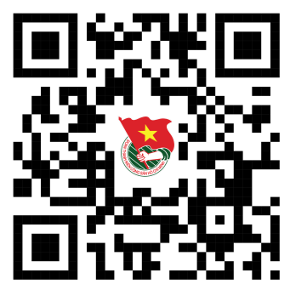

Quét mã để xem tài liệu tuyên truyền kỷ niệm 75 năm
Ngày Chủ tịch Hồ Chí Minh ra Lời kêu gọi thi đua ái quốc
(11/6/1948 - 11/6/2023)

Ngày Gia đình Việt Nam 28/6

Sinh thời, Chủ tịch Hồ Chí Minh luôn quan tâm đến vai trò của gia đình. Bác Hồ khẳng định: "Quan tâm đến gia đình là đúng vì nhiều gia đình cộng lại mới thành xã hội, gia đình tốt thì xã hội mới tốt, xã hội tốt thì gia đình càng tốt hơn, hạt nhân của xã hội là gia đình".
Theo lời Bác, ngày 28.6.2000, Ban Bí thư Trung ương Đảng đã ban hành Chỉ thị số 55- CT/TW về tăng cường sự lãnh đạo của các cấp ủy Đảng của cơ sở đối với công tác bảo vệ, chăm sóc và giáo dục trẻ em. Gia đình là một tế bào của xã hội, nơi duy trì nòi giống, là môi trường quan trọng hình thành, nuôi dưỡng và giáo dục nhân cách con người.
Ngày 04/5/2001, Thủ tướng Chính phủ ban hành Quyết định số 72/2001/QĐ-TTg lấy ngày 28.6 hàng năm là Ngày Gia đình Việt Nam.
Quyết định nêu rõ: Lấy ngày 28.6 hàng năm là Ngày Gia đình Việt Nam, nhằm đề cao trách nhiệm lãnh đạo các ngành, các cấp, các đoàn thể và tổ chức xã hội cùng toàn thể các gia đình thường xuyên quan tâm xây dựng gia đình no ấm, bình đẳng, tiến bộ, hạnh phúc, đẩy mạnh công tác bảo vệ, chăm sóc và giáo dục trẻ em, góp phần xây dựng và bảo vệ Tổ quốc.
Sau 20 năm Ngày Gia đình Việt Nam ra đời, đây đã trở thành dịp để mỗi người con hướng về cội nguồn, về người thân, nuôi dưỡng những tình cảm, giá trị văn hóa cao quý của dân tộc. Dù có đi đâu, làm gì đi chăng nữa, cũng luôn hướng về gia đình, nhớ đến gia đình với những gì tốt đẹp nhất.
Ngoài ra, đây cũng là dịp để chúng ta cùng nhau chung tay chống lại bạo lực gia đình, bất bình đẳng trong hôn nhân, lên án xâm hại trẻ em và đề cao những hành động đẹp của các thành viên trong gia đình.
Ngày Gia đình Việt Nam còn là một sự kiện văn hóa lớn nhằm tôn vinh những giá trị văn hóa truyền thống của gia đình Việt Nam, là dịp để các gia đình giao lưu, chia sẻ kinh nghiệm xây dựng gia đình văn hóa, hướng tới sự phát triển bền vững của gia đình trong thời kỳ công nghiệp hóa, hiện đại hóa và hội nhập quốc tế.
Link nội dung: https://bom.to/iAAy6K5etiKWW
Nguồn: Báo lao động
III. SÁCH VỀ BÁC HỒ

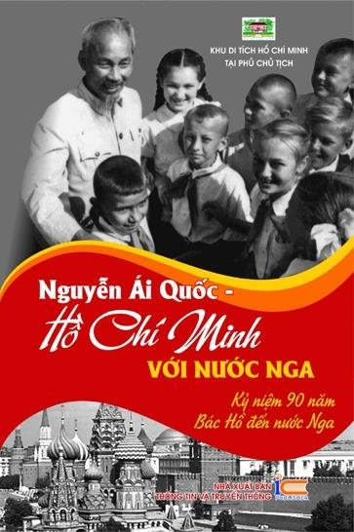

Nhà xuất bản Thông tin và Truyền thông xuất bản cuốn sách Nguyễn Ái Quốc - Hồ Chí Minh với nước Nga do Khu Di tích Hồ Chí Minh tại Phủ Chủ tịch biên soạn. Cuốn sách đã ghi lại những hoạt động của vị lãnh tụ kính yêu của nhân dân Việt Nam, người bạn lớn và thân thiết của nhân dân Nga - Nguyễn Ái Quốc - Hồ Chí Minh- trong mối liên hệ gắn bó thủy chung của Người đối với đất nước và con người Xô-viết. Nội dung cuốn sách gồm ba phần: Phần 1 - Biên niên sự kiện Hồ Chí Minh với nước Nga (1923 - 1969); Phần 2 - Người Nga viết về Hồ Chí Minh; Phần 3 - Những hồi ức cảm động.

Với hơn 300 trang sách, biên niên sự kiện, các bài viết của Người về nước Nga, những bài viết và hồi ký của những người Nga đã từng gặp và làm việc với Người được đăng tải trong cuốn sách Nguyễn Ái Quốc - Hồ Chí Minh với nước Nga đã ghi đậm trong tâm trí bạn đọc tình cảm thủy chung sâu sắc của Người với Lê-nin, với Cách mạng Tháng Mười, với nhân dân Nga theo đạo lý “uống nước nhớ nguồn”, và đặc biệt là đã ghi nhận tình cảm quý mến, kính trọng của nhân dân Nga đối với Người.
Đọc cuốn sách, chắc chắn nội dung cuốn sách sẽ đáp ứng nhu cầu của độc giả trong nước cũng như nước ngoài khi tìm hiểu về cuộc đời và sự nghiệp vĩ đại của Chủ tịch Hồ Chí Minh. Ngoài ra, đây cònlà nguồn tài liệu quý giá cho các nhà nghiên cứu, những ai quan tâm tới Chủ tịch Hồ Chí Minh và nước Nga.
Link sách: https://bom.so/tLXRRr

IV. NHỮNG MẨU CHUYỆN VỀ BÁC
Tình cảm của Bác với các cháu thiếu nhi

Trong muôn vàn tình thân yêu của Người dành cho Nhân dân, có một tình yêu lớn dành cho thiếu niên nhi đồng. Thiếu niên và nhi đồng luôn luôn được Bác Hồ dành cho một tình thương yêu đặc biệt. Tấm lòng yêu thương và những lời dạy của Người vẫn luôn đồng hành cùng thiếu niên nhi đồng cả nước, là di sản văn hóa vô giá của toàn Đảng, toàn dân và của thế hệ trẻ nước ta.
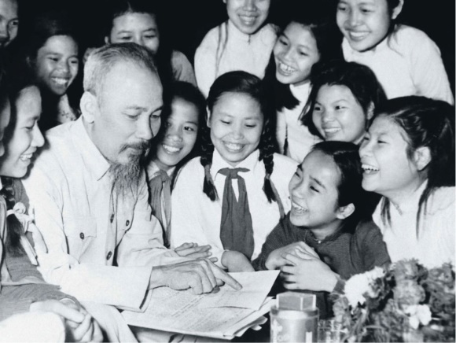
Sinh thời, dù luôn bận bịu với việc nước, nhưng Bác Hồ vẫn dành nhiều thời gian quan tâm đến thế hệ măng non, bởi theo Bác, chính những thế hệ này sẽ là những chủ nhân tương lai của đất nước. Bác Hồ thường có thư gửi các cháu mỗi dịp khai trường, hay Tết Trung thu, Tết Thiếu nhi. Lời lẽ trong thư luôn ân cần, trìu mến, chí tình. Bác luôn nhắc thiếu nhi phải đoàn kết, thi đua học tập, lao động, rèn luyện đạo đức, rèn luyện sức khoẻ. Tấm lòng của Người đối với thiếu nhi được thể hiện qua những bức thư, những bài thơ mà cho đến hôm nay vẫn chan chứa tình thương yêu vô hạn.
Những vần thơ của Bác Hồ dành cho thiếu nhi chứa đựng tình thương yêu sâu sắc và thắm thiết. Người luôn nhắc đến trẻ em với một tình cảm trìu mến, nâng niu:
“Trẻ em như búp trên cành
Biết ăn, ngủ, biết học hành là ngoan
Chẳng may vận nước gian nan
Trẻ em cũng phải lầm than cực lòng”…
Hết lòng thương yêu và ân cần dạy bảo thiếu nhi, Bác Hồ rất tin tưởng xác định trách nhiệm trọng đại của thiếu nhi đối với tương lai đất nước. Trong thư gửi học sinh vào tháng 9 năm 1945, Bác đã viết: “Non sông Việt Nam có trở nên tươi đẹp hay không, dân tộc Việt Nam có bước tới đài vinh quang để sánh vai với các cường quốc năm châu được hay không, chính là nhờ một phần lớn ở công học tập của các cháu”.
Cụ thể hơn, nhân dịp kỷ niệm 20 năm Ngày thành lập Đội thiếu niên Tiền Phong tháng 5 năm 1961, Bác gửi đến thiếu nhi cả nước 5 lời dạy thiêng liêng:
“Yêu Tổ quốc, yêu đồng bào
Học tập tốt, lao động tốt
Đoàn kết tốt, kỷ luật tốt
Giữ gìn vệ sinh
Thật thà dũng cảm”
Cho đến hôm nay, thiếu nhi cả nước vẫn xem như đó là mục tiêu để phấn đấu, là tiêu chuẩn để đánh giá đội viên tiêu biểu của Đội. Cũng ngay trong lá thư này, Bác ân cần nhắc nhở thiếu niên nhi đồng: “Mai sau các cháu sẽ là người chủ của nước nhà. Cho nên ngay từ rày, các cháu cần phải rèn luyện đạo đức cách mạng để chuẩn bị trở nên người công dân tốt, người cán bộ tốt của nước Việt Nam hòa bình, thống nhất, độc lập, dân chủ và giàu mạnh”.
Không chỉ yêu thương thiếu niên, nhi đồng, Bác Hồ còn khẳng định vai trò quan trọng của thiếu nhi đối với tương lai mai sau của đất nước và xác định trách nhiệm chăm sóc giáo dục các em không phải của riêng ngành nào, tổ chức nào mà là trách nhiệm của toàn Đảng, toàn dân. Người luôn luôn nhắc nhở chúng ta phải quan tâm đến việc giáo dục thiếu niên nhi đồng. Trong thư gửi Hội nghị cán bộ phụ trách nhi đồng toàn quốc, ngày 25 tháng 8 năm 1950, Bác Hồ viết: “Giáo dục nhi đồng là một khoa học. Cách dạy trẻ, cần làm cho chúng biết yêu Tổ quốc, thương đồng bào, yêu lao động, biết vệ sinh, giữ kỷ luật, học văn hóa. Đồng thời phải giữ toàn vẹn tính vui vẻ, hoạt bát, tự nhiên, tự động, trẻ trung của chúng, chớ nên làm cho chúng hóa ra già cả”.
Bác cũng căn dặn người lớn phải quan tâm chăm sóc, giáo dục các em. Người dạy, ngày Tết Thiếu nhi 01/6 nhắc nhủ người lớn trước hết là bố mẹ, cô giáo, thầy giáo, Đoàn Thanh niên nhớ nhiệm vụ của mình đối với nhi đồng và người lớn phải là tấm gương cho trẻ em, phải “khéo giáo dục để mai sau nhi đồng trở thành người công dân có tài, có đức”.
Ba tháng trước ngày đi xa, Bác lại viết bài: “Nâng cao trách nhiệm chăm sóc và giáo dục thiếu niên, nhi đồng” in trên báo Nhân dân. Bác viết: “Thiếu niên nhi đồng là người chủ tương lai của nước nhà. Vì vậy, chăm sóc và giáo dục tốt các cháu là nhiệm vụ của toàn Đảng, toàn dân. Công tác đó phải làm kiên trì, bền bỉ. Trong thời gian tới và trong dịp hè này, cần phải đẩy mạnh công tác thiếu niên nhi đồng đạt nhiều kết quả tốt và thiết thực”.
Trong Bản Di chúc lịch sử của mình, Bác Hồ cũng đã hai lần nhắc đến các cháu nhi đồng và Người đã dành muôn vàn tình thân yêu của mình cho các cháu nhi đồng Việt Nam và nhi đồng quốc tế. Tấm lòng của Bác Hồ đối với thiếu nhi Việt Nam ví như trời biển. Nỗi thương nhớ của Bác đối với các cháu không bao giờ vơi cạn. Cho đến ngày Bác phải đi xa, trong Di chúc của mình, Bác còn gửi gắm: “Cuối cùng, tôi để lại muôn vàn tình thương yêu cho các cháu thiếu niên và nhi đồng…”.
Ngày nay, thiếu niên nhi đồng nước ta đã và đang được Đảng, Nhà nước, các đoàn thể và toàn xã hội quan tâm bảo vệ, chăm sóc và giáo dục, đã được thể hiện bằng luật định. Nhân Ngày Quốc tế thiếu nhi 01/6, thiếu nhi nước ta một lần nữa ôn lại lời dạy của Bác Hồ kính yêu trong những câu thơ mà Bác đã gửi cho các em vào tết trung thu năm 1952:
“Mong các cháu cố gắng
Thi đua học và hành
Tuổi nhỏ làm việc nhỏ
Tùy theo sức của mình…
Các cháu hãy xứng đáng
Cháu Bác Hồ Chí Minh”.
Nhớ ơn Bác, toàn thể thiếu nhi Việt Nam nguyện cố gắng học tập, tu dưỡng và rèn luyện thật tốt, trở thành con ngoan, trò giỏi để xứng đáng là “Cháu Bác Hồ Chí Minh” như Người hằng mong đợi./.
Nguồn Trang tin điện tử Ban quản lý Lăng Chủ tịch Hồ Chí Minh
V. PHÁP LUẬT
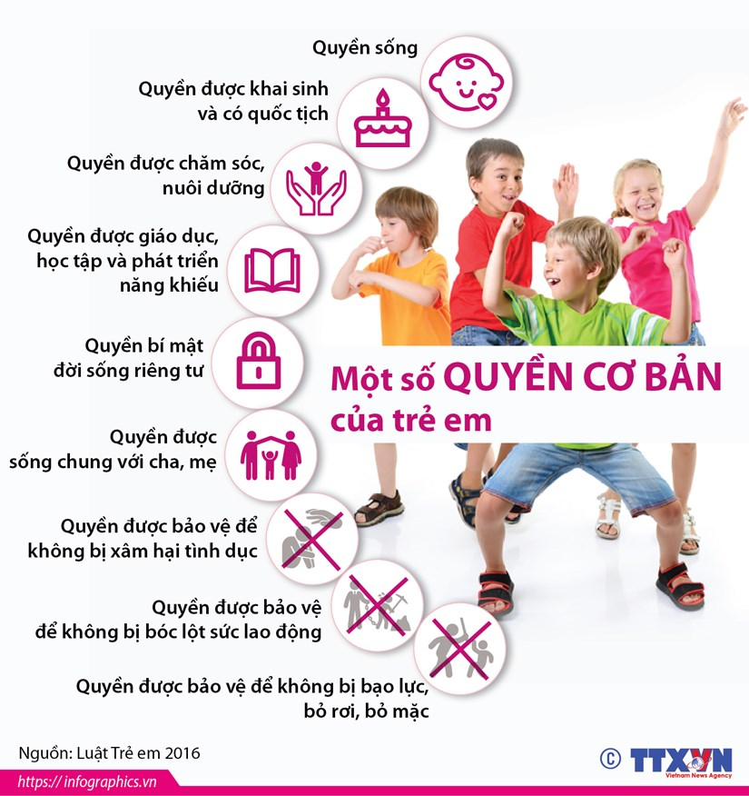
Infographic về quyền trẻ em

Infographic Một số số liệu thống kê “ô nhiễm nhựa” - Ngày môi trường thế giới 05/6
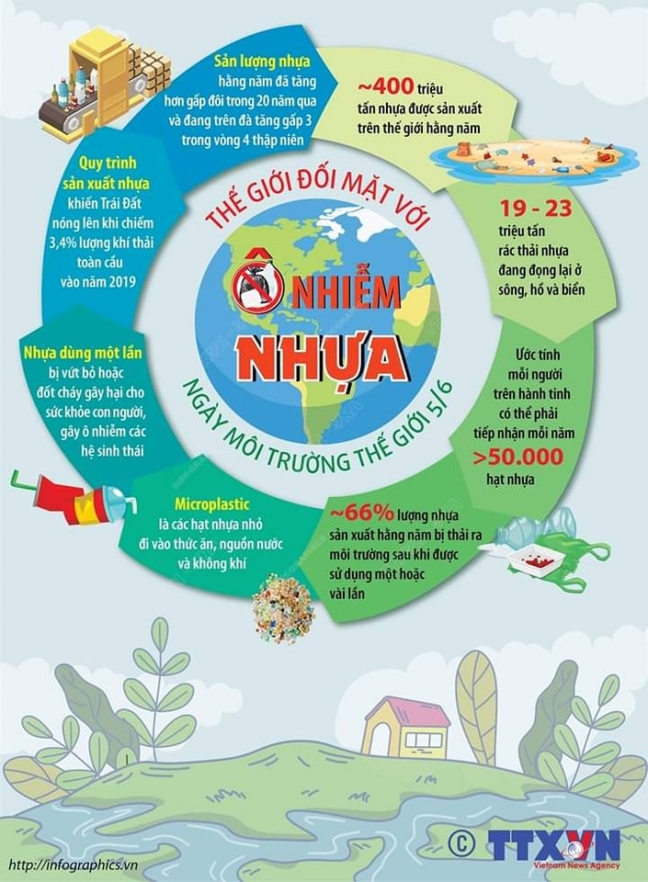
Infographics - Từ 15/6/2023: Sửa Quy định giá bán lẻ điện sinh hoạt với sinh viên, người lao động thuê nhà

Thông tư số 09/2023/TT-BCT ngày 21/4/2023 của Bộ Tài chính sửa đổi, bổ sung một số điều của Thông tư số 16/2014/TT-BCT quy định về thực hiện giá bán điện và Thông tư số 25/2018/TT-BCT sửa đổi Thông tư số 16/2014/TT-BCT, có hiệu lực từ ngày 15/6/2023. Theo đó, giá bán lẻ điện sinh hoạt với sinh viên, người lao động thuê nhà có sự điều chỉnh.
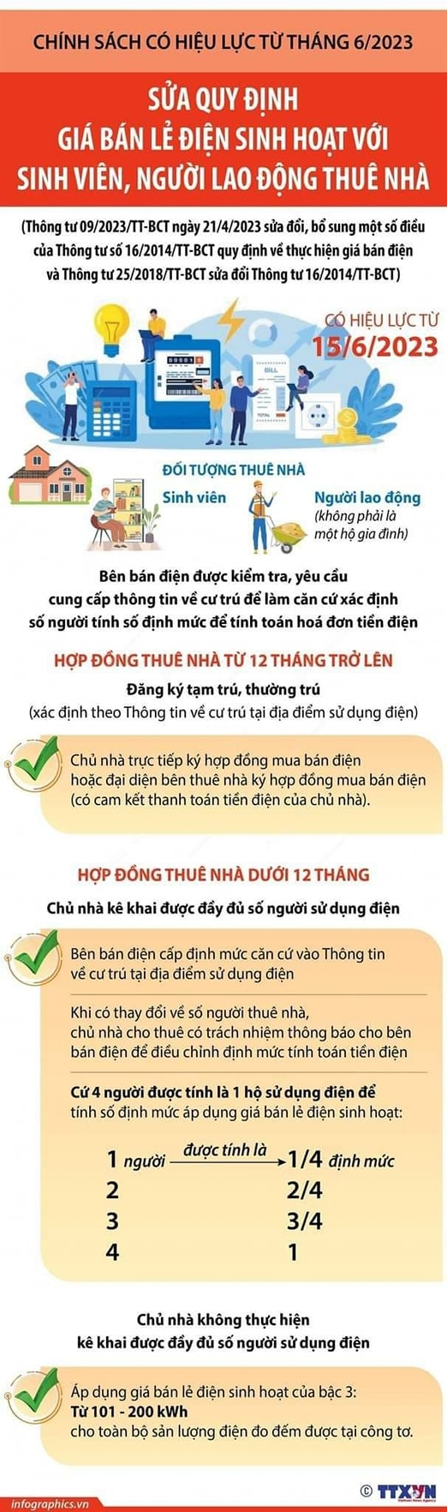

V. Y TẾ
Infographic - Covid-19 đủ điều kiện đáp ứng các tiêu chí của bệnh truyền nhiễm nhóm B
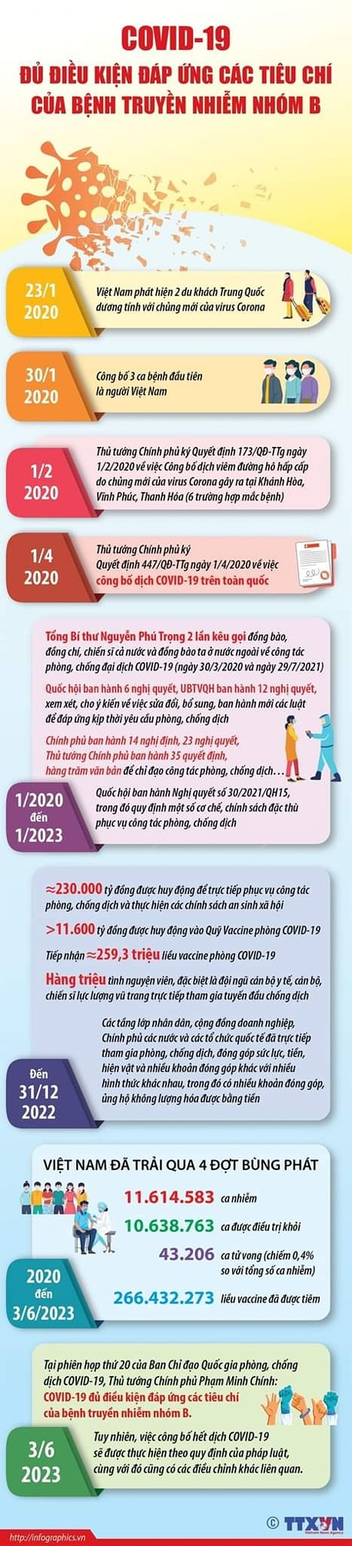

Biên soạn: Ban Tổ chức – Kiểm tra Tỉnh đoàn

